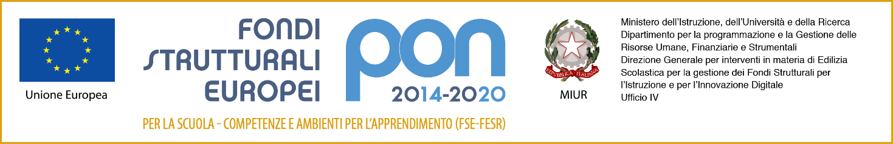


ISTITUTO COMPRENSIVO DI LONGI
Dei Comuni di Frazzanò, Galati Mamertino, Longi, Mirto e San Salvatore di Fitalia
Via Vittorio Veneto 98070 – LONGI (Me) Tel. 0941-485153
C.F. 84004830836; e- mail: meic847009@istruzione.it; meic847009@pec.istruzione.it Cod. Mecc. meic847009

ALLEGATO D – AUTODICHIARAZIONE TITOLI

Il/La sottoscritto\a _________________________________________ nato\a a ______________________
prov.______il___________________domiciliato\a a_______________________________________________
alla Via________________________________________ tel. __________________ cellulare ____________
e-mail ____________________________________ Cod. fiscale ____________________________________
genitore dell’alunno_______________________________ C.F.:_____________________________________
frequentante nell’ A.S. 2020/2021 la classe _________________dell’Istituto __________________________
e-mail ___________________________________ @ ___________

DICHIARA

AI SENSI DEGLI ART. 46 E 47 DEL DPR 28.12.2000 N. 445, CONSAPEVOLE DELLA RESPONSABILITA' PENALE CUI PUO’ ANDARE INCONTRO IN CASO DI AFFERMAZIONI MENDACI AI SENSI DELL'ART. 76 DEL MEDESIMO DPR 445/2000 DICHIARA DI AVERE DI POSSEDERE I SEGUENTI TITOLI PER I QUALI SI RICHIEDE ATTRIBUZIONE DI PUNTEGGIO

TITOLO | VALORE DICHIARATO
Reddito ultimo ISEE presentato
Reddito ISEE corrente (se presentato)
Perdita occupazionale (se valutabile indicare il numero di componenti, altrimenti indicare 0)
Appartenenza a categorie con disabilità certificata (indicare DSA o DA se valutabile oppure indicare 0)

Luogo e data,______________________________ Firma___________________________

